Bài tập 1:
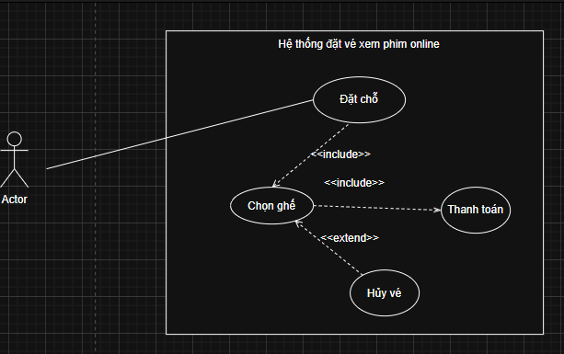

Bài tập 2:
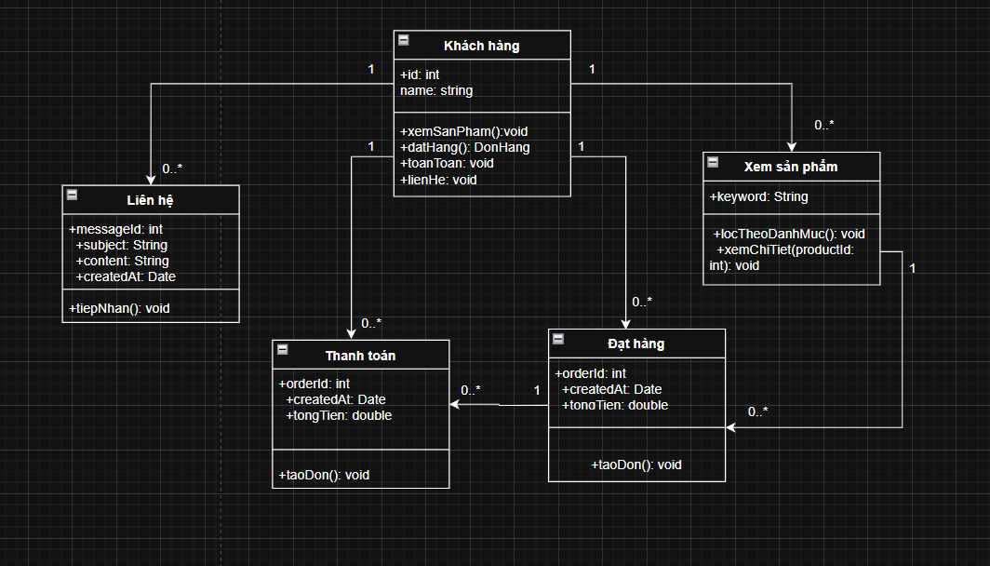
Bài tập 3:
Stakeholders:
Stakeholder | Vai trò | Nguồn yêu cầu
Học viên | Học khóa, làm bài, nhận chứng chỉ | Khảo sát, phản hồi
Giảng viên | Tạo/sửa nội dung, ra bài/quiz, chấm điểm | Phỏng vấn, quy trình dạy
Quản trị hệ thống | Quản lý người dùng/khóa học, phân quyền | Quy định nội bộ
Hỗ trợ/CSKH | Giải đáp, xử lý khiếu nại/hoàn tiền | Ticket, FAQ
Kế toán/Tài chính | Đối soát, hóa đơn, hoàn tiền | Chuẩn kế toán
DevOps/IT | Vận hành, bảo mật, sao lưu | SLA/SLO vận hành
Yêu cầu chức năng:
Đăng ký/đăng nhập, 2FA, quên mật khẩu.
Duyệt/tìm khóa học, xem chi tiết, ghi danh.
Thanh toán: thẻ/ ví/ chuyển khoản, mã giảm giá, hóa đơn.
Phát video có phụ đề, đánh dấu tiến độ.
Bài tập/quiz: tạo, làm bài, chấm tự động/tự luận.
Theo dõi tiến độ, điểm, cấp chứng chỉ số.
Thảo luận/Hỏi–đáp, thông báo email/in-app.
Quản trị: CRUD khóa học, người dùng, phân quyền.
Báo cáo: doanh thu, tỷ lệ hoàn thành.
API/webhook tích hợp CRM/SSO (tùy chọn).
Yêu cầu phi chức năng
Hiệu năng: tải trang học ≤ 2s (p95); tìm kiếm ≤ 500ms.
Mở rộng: hỗ trợ đồng thời số lượng lớn, autoscale.
Sẵn sàng: uptime ≥ 99.9%, backup/DR (RPO ≤ 15’, RTO ≤ 1h).
Bảo mật: TLS, mã hóa dữ liệu, RBAC, tuân thủ GDPR/CCPA (nếu áp dụng).
Riêng tư/DRM: bảo vệ nội dung, chống tải lậu ở mức hợp lý.
A11y/UX: WCAG 2.1 AA, responsive đa thiết bị.
Quan sát: log/metrics/tracing, cảnh báo SLO.
Bài tập 4:
Tính năng | Hệ thống | Lý do ngắn
Cập nhật đơn hàng | TPS | Xử lý giao dịch số lượng lớn, realtime, đảm bảo nhất quán trạng thái đơn
Theo dõi trạng thái | TPS + MIS | TPS ghi nhận realtime; MIS tổng hợp báo cáo/kpi theo ca/ngày
Phân tích tuyến đường | DSS | Tối ưu tuyến (VRP), mô phỏng chi phí–thời gian, gợi ý lịch chạy
Chọn loại phù hợp:
Agile (Scrum) – yêu cầu thay đổi nhanh, nhiều tích hợp (GPS/bản đồ/kho), cần thử nghiệm thuật toán tối ưu theo sprint.
Bài tập 5:
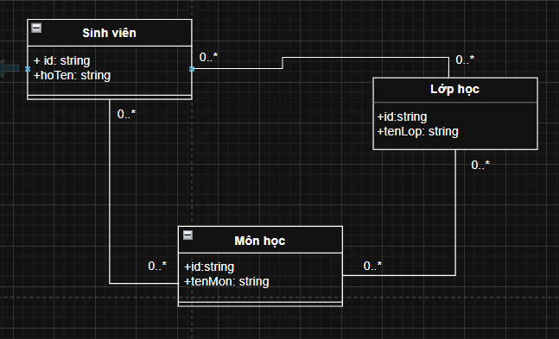
Bài tập 6:
Use case
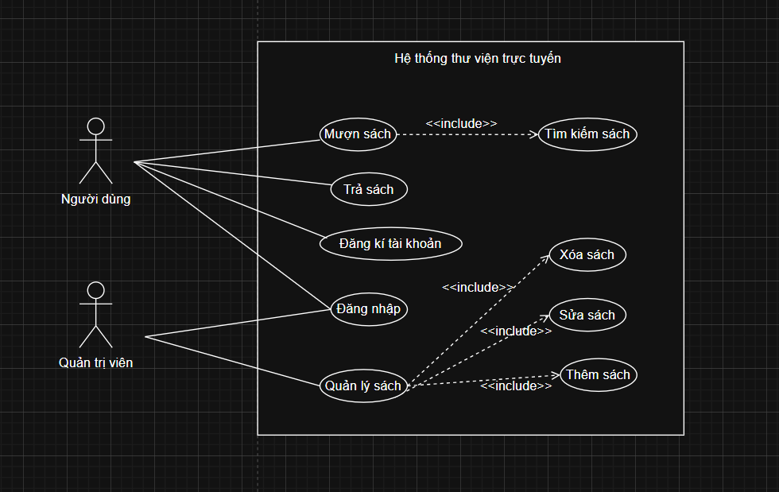

Actor → Lớp
Actor lâu dài trong miền nghiệp vụ ⇒ lớp domain.
Vai trò đặc biệt ⇒ kế thừa/ủy quyền (vd. Admin kế thừa User).
Động từ trong Use Case
“Đăng ký”, “Đăng nhập”, “Mượn”, “Trả”, “Thêm/Sửa/Xóa sách” ⇒ phương thức trên lớp chịu trách nhiệm chính.
Danh từ trong mô tả
“Sách”, “Phiếu mượn”, “Tài khoản”, “Ngày trả”…
Danh từ có vòng đời riêng ⇒ lớp (vd. Book, Loan).
Danh từ chỉ đặc tính ⇒ thuộc tính (vd. title, author, dueDate).

Class
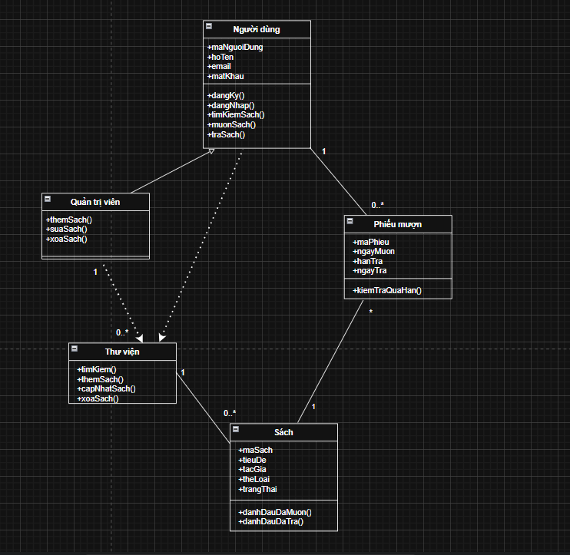

Bài tập 7:
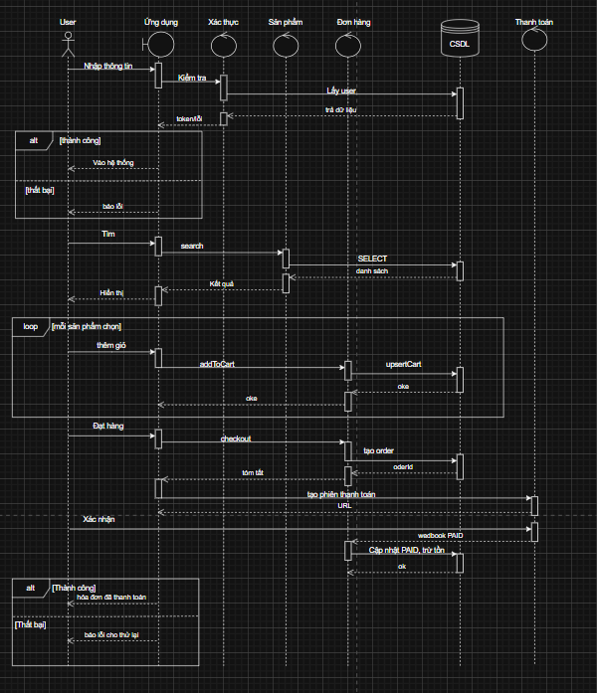
Bài tập 8:
User Case
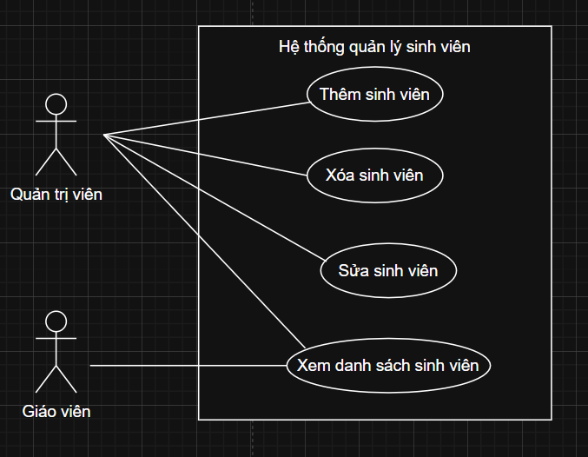

Class
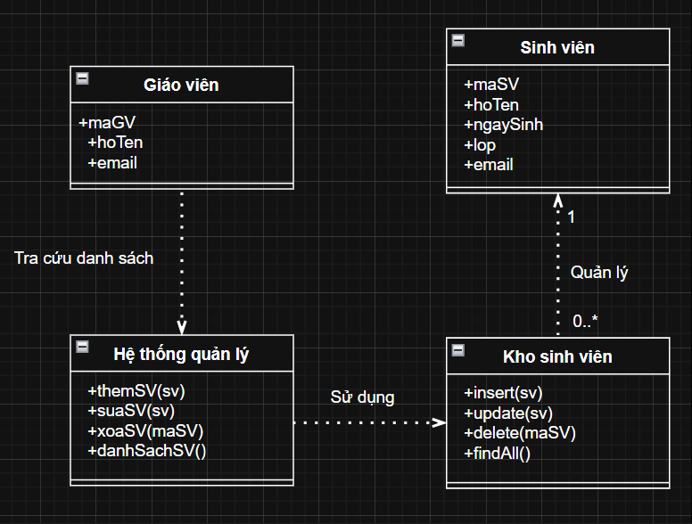
Sequence
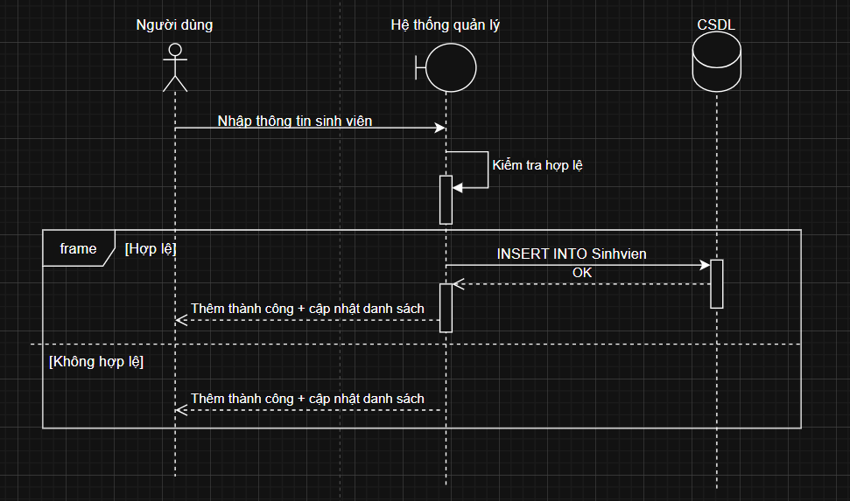

Use Case → Class/Method:
Thêm/Sửa/Xóa/Xem trở thành các phương thức trong HeThong (themSV, suaSV, xoaSV, danhSachSV).
Actor “Quản trị viên”, “Giáo viên” ánh xạ thành lớp/role sử dụng hệ thống (GiaoVien ..> HeThong để xem danh sách).
Class → Quan hệ:
Dữ liệu sinh viên có vòng đời riêng ⇒ lớp SinhVien. Lưu trữ/CRUD tách thành KhoSV (repository) và HeThong dùng nó (HeThong ..> KhoSV).
KhoSV o-- SinhVien thể hiện quản lý tập hợp.
Sequence (Thêm sinh viên):
Actor gọi HeThong.themSV(sv) → hệ thống validate → ghi INSERT vào CSDL → trả kết quả (thành công/lỗi).
Đây là triển khai chi tiết cho use case “Thêm sinh viên”.

